26.05.2020 – kl. V – Lekcja zrealizowana online (discord) - matematyka

Przerabiamy lekcję – Pole prostokąta i kwadratu – obliczenia praktyczne.
(podręcznik str. 182-185)
Na tej lekcji utrwalisz wiedzę z zakresu pola prostokąta i kwadratu oraz zastosujesz poznane wzory w obliczeniach praktycznych.

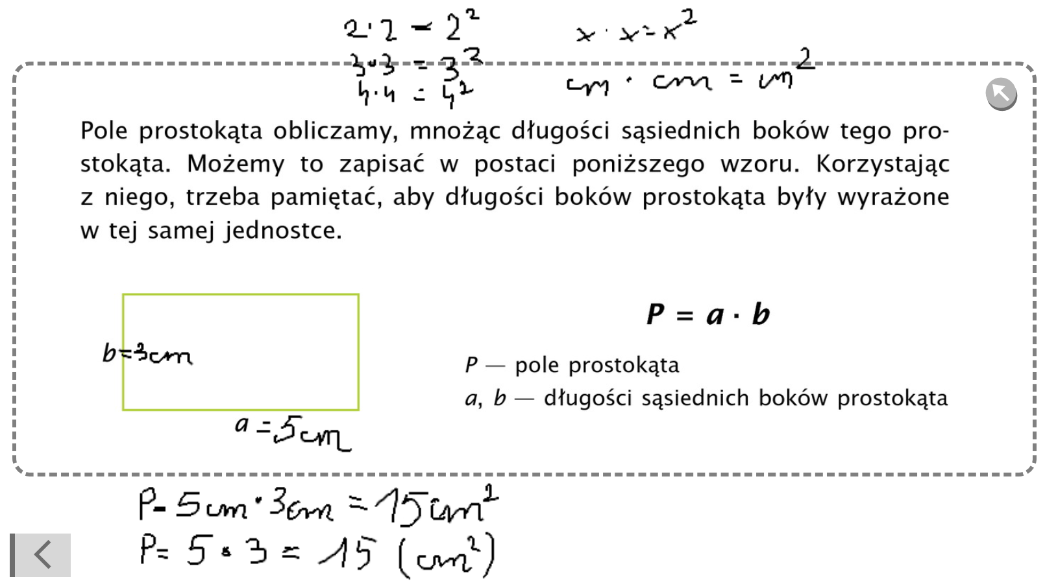

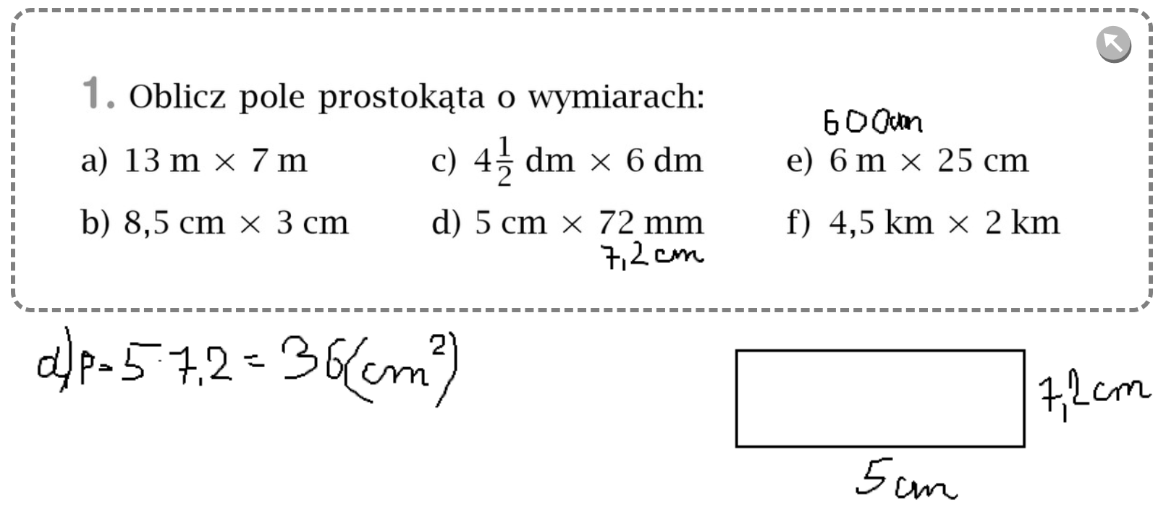
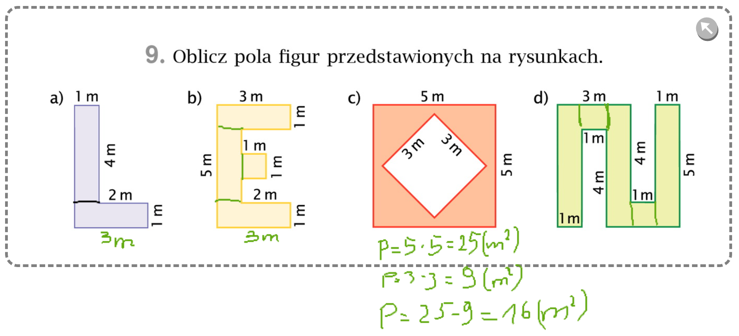
Pomocny w zrozumieniu będzie materiał zawarty pod poniższymi linkami:
https://pistacja.tv/film/mat00236-pole-kwadratu-i-prostokata-obliczenia-praktyczne?playlist=124
https://www.youtube.com/watch?v=PJHloAdIbMQ
A tu możesz się sprawdzić :
https://www.matzoo.pl/klasa5/pole-prostokata-w-tym-kwadratu-_33_404

Z podręcznika dokończ zadanie 1 str. 183 i zrób zad 9 str. 184

